TALLER DE RESPONSABILIDADES ADMINISTRATIVAS

Programa Interinstitucional de Capacitaciones del Sistema Estatal Anticorrupción 2022

RELATORIA DEL EVENTO

10, 17 de junio y 13 de julio de 2022

Como parte del Programa Interinstitucional de Capacitación en temáticas de prevención, investigación y sanción de faltas administrativas y hechos de corrupción se programó una capacitación donde se ha incluido la temática del ABC de las responsabilidades administrativas, por ello se llevó a cabo el:

“Taller de Responsabilidades Administrativas para
Órganos Internos de Control”

El objetivo de dicha actividad fue fortalecer los conocimientos de los Órganos Internos de Control en materia de responsabilidades administrativas y su procedimiento, así como dotar de habilidades técnicas para la formulación del Informe de Presunta Responsabilidad Administrativa e integración de expedientes en la materia. Generando para ello, un espacio de aprendizaje teórico y práctico sobre uno de los principales desafíos que tiene el Sistema Estatal Anticorrupción de Michoacán, que es el procedimiento de investigación y sanción impartido por los Magistrados titulares de la Cuarta y Quinta Salas Especializadas en Anticorrupción y Responsabilidades Administrativas del Tribunal de Justicia Administrativa de Michoacán (TJAM).

A lo largo de tres bloques se contó con la asistencia de un promedio de 250 servidores públicos de las Contralorías municipales del Estado, así como de diferentes instituciones públicas estatales.

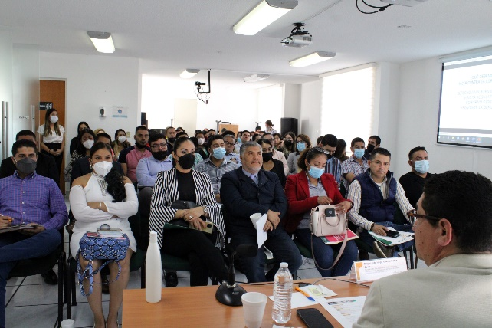

TALLER DE RESPONSABILIDADES ADMINISTRATIVAS

Programa Interinstitucional de Capacitaciones del Sistema Estatal Anticorrupción 2022

DESARROLLO DEL EVENTO

En el Taller se reflexionó sobre las consecuencias sociales, económicas, políticas que genera la corrupción, se compartieron experiencias y casos derivados de la aplicación del nuevo procedimiento de responsabilidades administrativas, se resaltó la importancia de la prevención en la comisión de faltas administrativas y el rol que en ella juegan los Órganos Internos de Control, así como en su sanción, ya que en ellos recae la facultad de investigar e integrar los informes de presunta responsabilidad administrativa, que de sustentarse en una buena investigación y conformarse con todos los requisitos de ley pueden culminar con sanciones administrativas no solo a servidores públicos que resulten responsables sino a particulares que participen en su comisión.

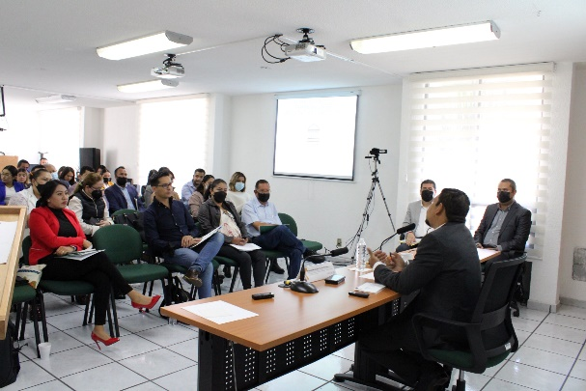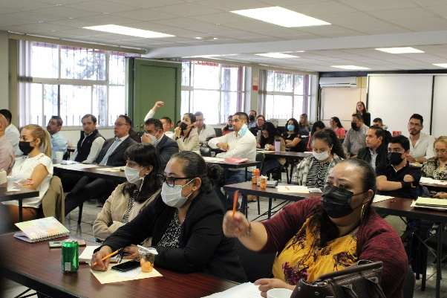

El Magistrado, Hugo Alberto Gama Coria, titular de la Cuarta Sala Especializada en Anticorrupción y Responsabilidades Administrativas del TJAM, uno de los ponentes de esta capacitación, impartió el tema “Principios generales del Sistema Anticorrupción”, en donde además mostró el panorama de la corrupción en México y en el mundo, la incidencia de este fenómeno en la función pública y la forma en la que a través de diversas herramientas se puede atender esta problemática social.

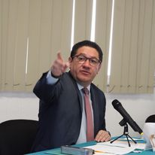

TALLER DE RESPONSABILIDADES ADMINISTRATIVAS

Programa Interinstitucional de Capacitaciones del Sistema Estatal Anticorrupción 2022

reconoció que, si bien hay mucho trabajo por hacer en materia anticorrupción, a través de actividades específicas, como la transparencia de recursos, la implementación de gobiernos digitales, se puede impulsar mejoras en la materia; concluyó que el Derecho a un buen gobierno, la mejora regulatoria y la promoción de la denuncia, son ejes fundamentales en la lucha contra la corrupción.
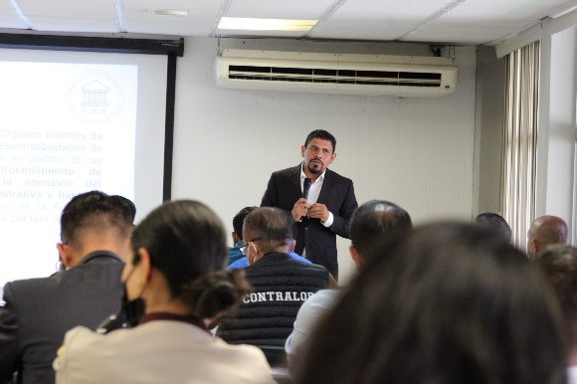
Por su parte, el Magistrado Sergio Mecino Morales, titular de la Quinta Sala Especializada en Anticorrupción y Responsabilidades Administrativas del TJAM, puntualizó las nuevas reglas y etapas del procedimiento de responsabilidad administrativa derivadas de las reformas en materia anticorrupción, admitió que pese a su notable juventud el Sistema Estatal Anticorrupción se encuentra fortalecido en papel, sin embargo, es necesario fortalecer sus acciones.
“Independientemente del cargo o de la administración, se debe dar seguimiento a las investigaciones y a la lucha contra la corrupción, a través de estas actividades queremos dotar de experiencia a los Órganos Internos de Control”, aseguró.
Enfatizó a las y los contralores, la importancia de realizar buenas investigaciones, exhaustivas, adecuadas, recabar todas las pruebas que sean necesarias para acreditar y probar la conducta ilegal de la o el servidor público presuntamente responsable; también pormenorizó los requisitos que debe contener el Informe de Presunta Responsabilidad y subrayó la necesidad de que este documento se encuentre bien elaborado, fundado y motivado, ya que junto con las pruebas será el sustento del proceso de responsabilidad y de ello dependerá el éxito y que se logre abatir la impunidad.

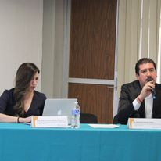
Finalmente, la Mtra. Cristina Iniestra Álvarez y el Lic. Emmanuel Aguilar Vieyra, ambos secretarios de las Cuarta y Quinta Salas Especializadas en Anticorrupción y Responsabilidades Administrativas del TJAM, abordaron los medios de impugnación procedentes dentro del procedimiento de responsabilidad administrativa, sus causales de procedencia, términos y el trámite respectivo; asimismo, refirieron la forma adecuada para integran los expedientes y la importancia de que se encuentren bien estructurados.

